**TD2 (Partie 2) : CODAGE CANAL**

**CODAGE ET COMPRESSION MASTER 1 RT ET ST**

**Rappels de cours**

* Les codes linéaires, définies habituellement par la matrice génératrice G de taille k×n (où n est la taille d’un mot de code et k la taille d’un bloc de données original), sont des codes dont chaque mot du code CD est obtenu après transformation linéaire des bits du mot initial (message).
* Un codeur de bloc linéaire est souvent une transformation linéaire **Fk2 →Fn2**

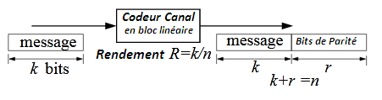

* Pour le codage en bloc, notamment le codage linéaire, il s’agit de générer à partir des bits du message (par exemple de taille k) des bits de code (de taille n) formés des bits de message et des bits de contrôle ou de parité (de taille n-k).
* **F** est le corps fini.
* **F**2 est le plus petit corps fini composé uniquement de deux éléments 0 et 1.
* (F2)n est une fonction de n éléments dans corps **F**2
* Un code de longueur n est une partie de Fnq. Un code linéaire C de longueur n sur le corps fini Fq est un sous-espace vectoriel de Fnq. Par défaut, un code sera supposé linéaire.
* un **sous-espace vectoriel** d'un espace vectoriel Fnq*,* est une partie non vide *CD*, de Fnq, stable par combinaisons linéaires. Cette stabilité s'exprime par :
* ***la somme de deux vecteurs de CD appartient à CD ;***
* ***le produit d'un vecteur de CD par un scalaire appartient à CD.***
* La distance de Hamming entre deux vecteurs de Fnq est le nombre de coordonnées où les deux vecteurs diffèrent (ou les deux mots de code). La distance minimale dmin du code CD est la plus petite distance non nulle entre deux mots du code CD. dmin est aussi le plus petit poids wmin (nombre de coordonnées non nulles) d'un mot non nul de CD.
* Les paramètres [n, k, dmin] d'un code C sont sa longueur, sa dimension (en tant que Fq-espace vectoriel), sa distance minimale. Toute configuration de t < d/2 erreurs peut être corrigée en cherchant le mot de code le plus proche (pour la distance de Hamming).
* Une matrice génératrice d'un code C est une matrice k×n à éléments dans Fq, dont les lignes constituent une base de CD.
* Une matrice de contrôle ou de parité de CD est une matrice génératrice du code dual C⊥.
* Une matrice génératrice G est dite sous forme systématique si elle s'écrit:

G= [Ik|P]. où Ik est la matrice identité de taille k×k et P la matrice contenant les bits de Parité de taille k× (n-k)

* Dans ce cas on constate que la matrice H= [Pt|In−k] est une matrice de contrôle de C.
* Le syndrome de y’∈ Fnq est le vecteur (colonne)

s(Y) =HtY’.

Ou bien s(Y’) =∑y’ihi

Où Y’= (y’1,…y’n) et

h1…hn sont les colonnes de la matrice H.

* Si Y est un mot du code C (code original) de matrice de parité H si et seulement si s(Y) = 0
* Décodage par syndrome. Pour trouver le plus proche mot de code de Y, calculer s(Y), puis chercher le plus petit ensemble I⊂{1,2,…,n} tel qu'il existe des λi∈Fq non nuls, i∈I, et

∑λihi=s.

Exercice 1:

Soit un alphabet A={0, 1}, on définit un code tel que :

C={x1=(0,0,0,0), x2=(1,0,1,1), x3=(0,1,0,1), x4=(1,1,1,0)}

* 1. Est-il linéaire ?
  2. Quelle est la longueur de ce code ?
  3. Quel est son poids minimal ?
  4. Quelle est sa distance minimale ?
  5. Ce code, combien peut il corriger d’erreurs?

Exercice 2 :

Parmi ces codes binaires, lesquels sont linéaires ? Pour les codes linéaires déterminez (n, k, d) et quel est le nombre d’erreurs que chacun peut détecter ?

C1 = {00, 01, 11} ⊂ (F2)2 (1)

C2 = {000, 100, 110, 101, 011, 111} ⊂ (F2)3 (2)

C3 = {0000, 1100, 1010, 1001, 0110, 0101, 0011, 1111} ⊂ (F2)4 (3)

C4 = {10000, 01010, 00001} ⊂ (F2)5 (4)

C5 = {000000, 101010, 010101} ⊂ (F2)6 . (5)

C6 = {00000, 01010, 00001, 01011, 01001} ⊂ (F2)5  (6)

C7={000000,101000,001110,100111} ⊂ (F2)6 (7)

**Exercice 3:**

Soit un code linéaire sur F2 dont la matrice génératrice est donnée ci-dessous



1. Trouvez la longueur des blocs du message (source), la longueur des mots de code et le nombre de bits de parité

2. Donnez la forme systématique de la matrice génératrice

3. En déduire la matrice de contrôle H

3. trouvez les mots de code

Exercice 4

Soit un code linéaire sur F2 dont la matrice génératrice est donnée ci-dessous



1. Trouvez la longueur des blocs du message (source), la longueur des mots de code et le nombre de bits de parité

2. En déduire la matrice de contrôle H

3. trouvez les mots de code

Exercice 5

Un code linéaire a pour matrice de contrôle 

1. Préciser la longueur n des mots de code et la longueur k des mots d'information.
2. En déduire la matrice génératrice normale de ce code
3. Les données suivantes sont-elles des mots du code ?
   * C1 = (1 1 1 0 1 1)
   * C2 = (1 0 0 1 1 0)
4. Donner la matrice génératrice du code et le codage de chaque mot d'information.

**Exercice 6**

Lors d'un transfert de données, vous recevez les messages suivants codés grâce au code Hamming(7,4). Des erreurs s'y sont insérées. Retrouvez-les et corrigez-les.

* 0101000
* 1110010
* 1100011
* 1011011
* 1101011
* 1000011

**Exercice 7**

On considère un code de Hamming(7,4).

1. Coder le message suivant : 010110010111
2. Décoder le message suivant : 010001110010101101001

Exercice 8

Soit C un code polynomial obtenu par codage systématique, de générateur :

g(x) = x3+x2+x+1

1. Donner la longueur de la clé de contrôle des mots du code
2. Donner la matrice génératrice normalisée G5,2 du code C5,2de générateur g(x).
3. Donner les matrices génératrices des codes C6,3etC7,4ayant le même générateur g(x).

Exercice 9

Soit g(x) = x3+x+1 le polynôme générateur d'un code polynomial de longueur 6.

1. Quelle est la longueur des mots d'information ?
2. Evaluer le pourcentage de messages erronés reconnus comme tels parmi tous les messages erronés pour des erreurs par bit de probabilité p = 0,1.

Exercice 10:

Soit le codeur convolutif ci-dessous :

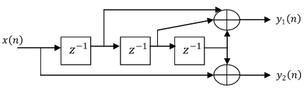

1. S’agit il d’un codeur RSC ou NRC ?
2. Quel est le rendement de ce codeur ?
3. Déterminez le mot de code de sortie en utilisant la transformée D pour la séquence d'entrée x(n) = (1001).
4. Dessinez le diagramme en treillis de ce codeur.
5. Trouvez la fonction de transfert et la distance minimale de ce codeur.

Exercice 11:

Soit le codeur convolutif ci-dessous :

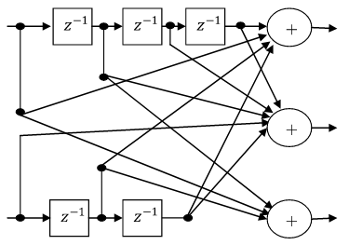

1. S’agit il d’un codeur RSC ou NRC ?
2. Quel est le rendement de ce codeur ?
3. Trouvez la réponse impulsionnelle.
4. Trouvez la matrice des fonctions de transfert.
5. Utilisez la matrice de fonction de transfert pour déterminer le mot de code associé à la séquence d'entrée x = (11,10,01).

Exercice 12:

Considérons un codeur convolutif LTE (***Long Term Evolution*** est une évolution des normes de téléphonie mobile. En octobre 2010, l'UIT a reconnu la technologie LTE-Advanced , une évolution de LTE, comme une technologie 4G)de débit 1/3 avec une longueur de contrainte K = 7, comme le montre la figure suivante :

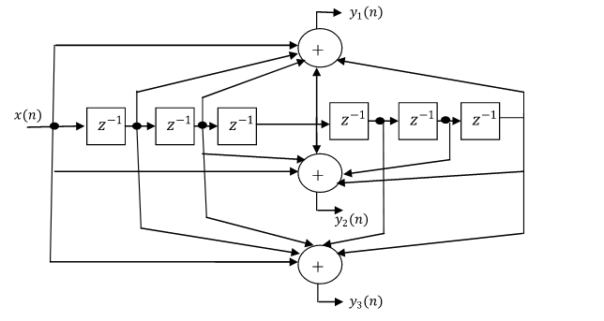

1. Trouvez la réponse impulsionnelle.
2. Trouvez la matrice des fonctions de transfert.

Exercice 13:

Considérons un codeur convolutif appelé ‘’tail-biting’’ du standard 802.16e (Réseaux informatiques sans fil WiMax) (figure ci-dessous). A noter que les codes convolutifs ‘’tail-biting’’ (TBCC) trouvent des applications dans de nombreuses normes de communication modernes telles que LTE et IEEE 802.16e.

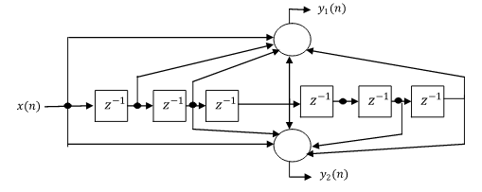

1. S’agit il d’un codeur RSC ou NRC ?
2. Quel est le rendement de ce codeur ?
3. Trouvez la réponse impulsionnelle.
4. Trouvez la matrice des fonctions de transfert.

Exercice 14:

Soit le codeur suivant

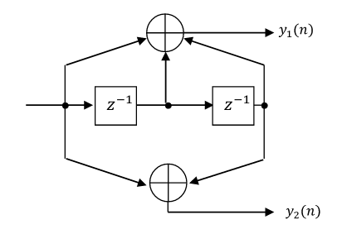

* 1. S’agit il d’un codeur RSC ou NRC ?
  2. Trouvez les séquences génératrices de ce codeur convolutif
  3. Tracez la représentation du diagramme d'état de ce codeur

Exercice 15:

Soit le codeur suivant

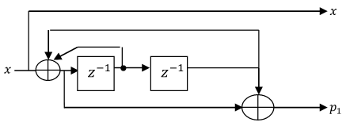

* 1. S’agit il d’un codeur RSC ou NRC ?
  2. Trouvez les séquences génératrices de ce codeur convolutif
  3. Tracez la représentation du diagramme d'état de ce codeur